幼ポ
ポピー仲間からのうれしいお便りです。

東京都 Ｔさん（あおどり）
自分で頑張る力がつきました！

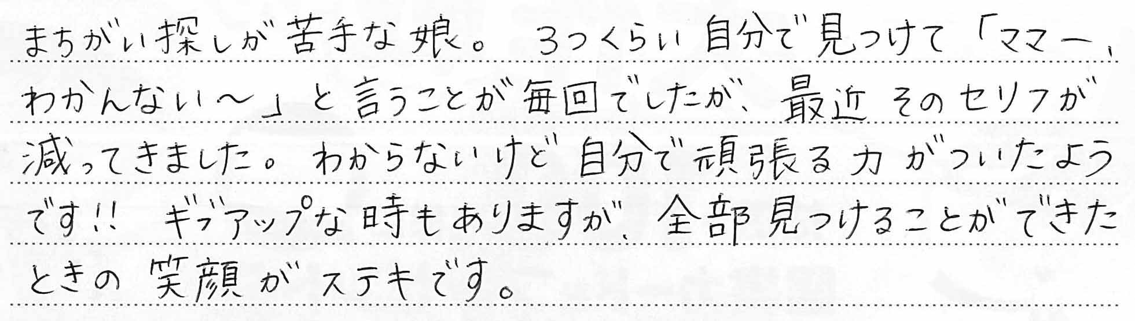

岐阜県 Ｕさん（あかどり）
毎月楽しみに待っている姿がほほえましいです
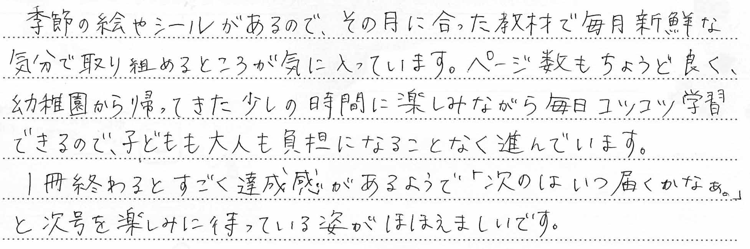

小ポ
千葉県 Ｍさん（小２）
毎日の積み重ねを大切に…

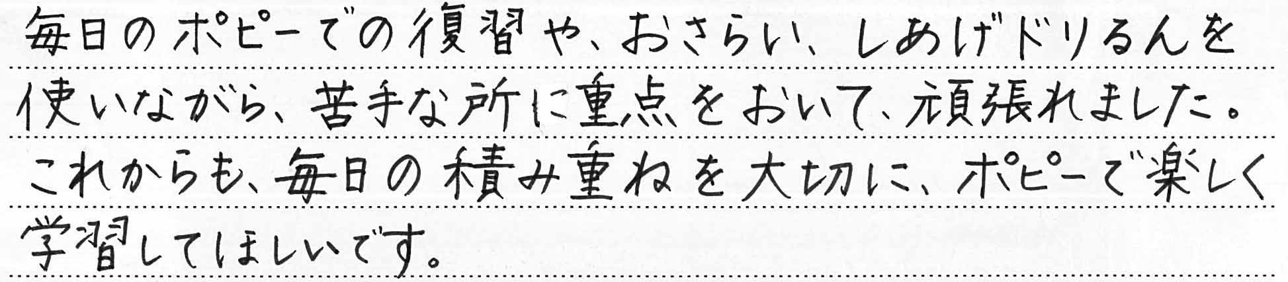
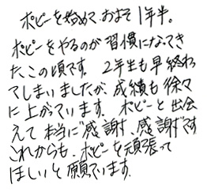

中ポ
青森県 Ｓさん（ＯＧ）
自分のペースで無理しないで

